“营商环境，优无止境”系列图文：（三）成本篇
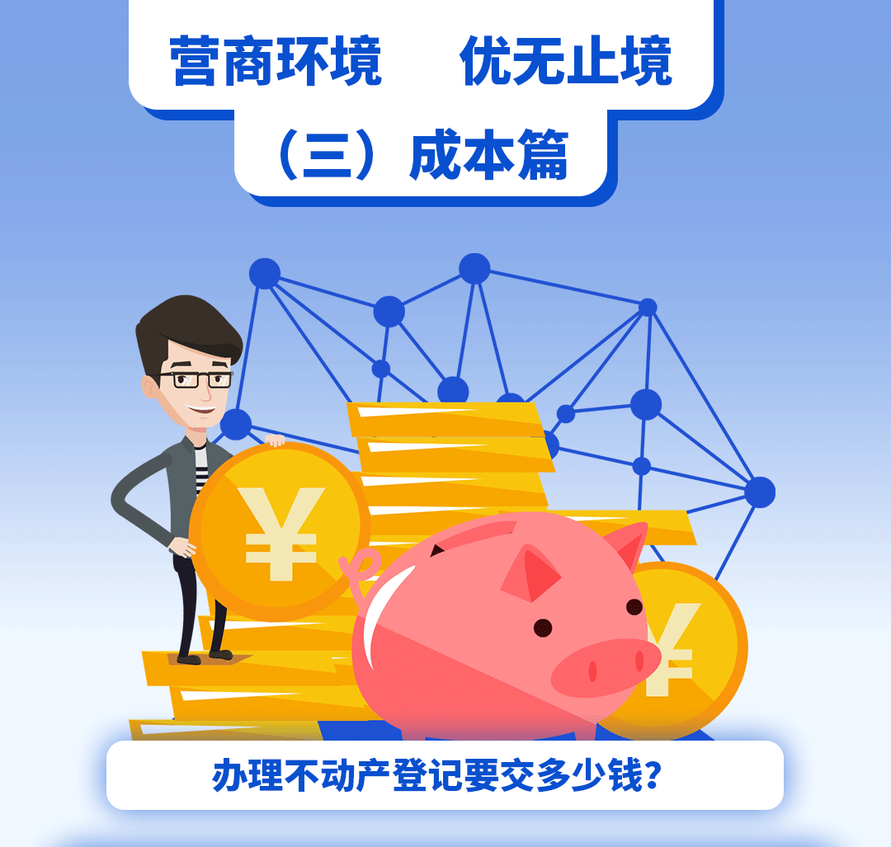
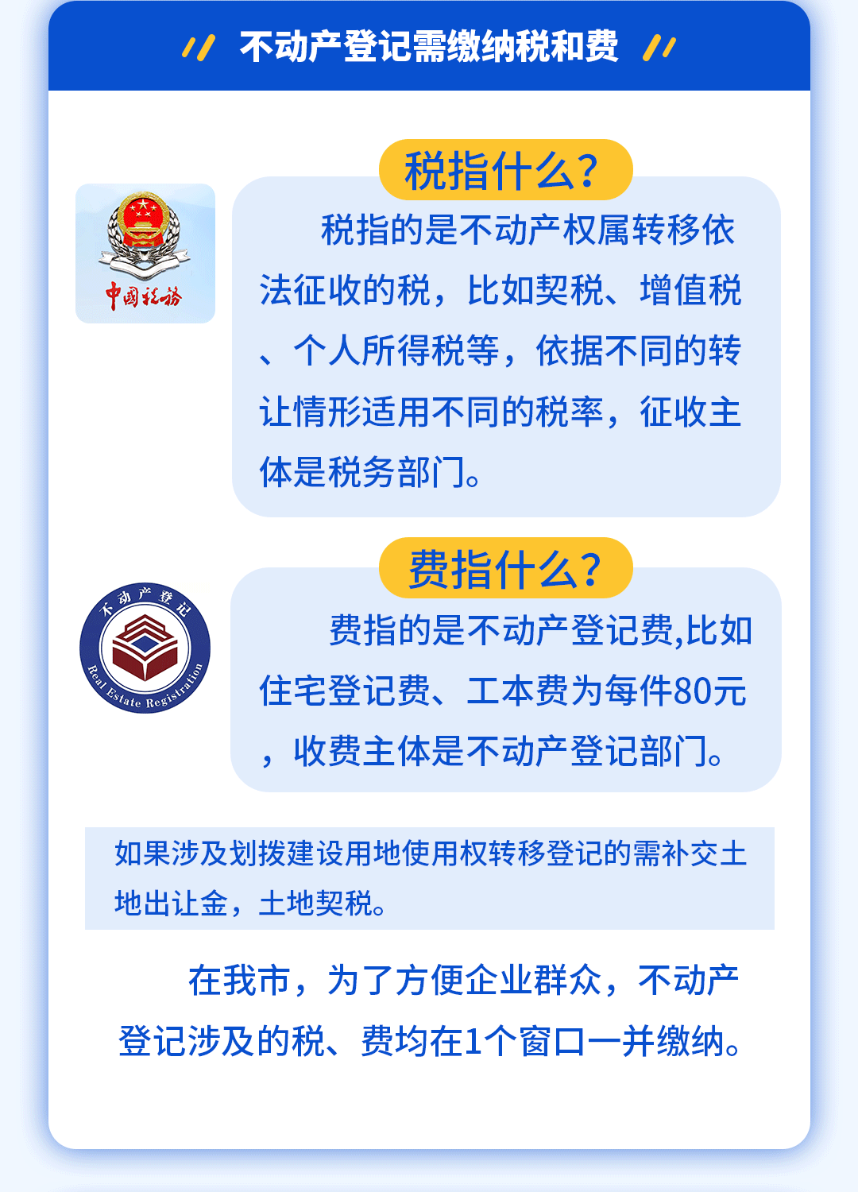
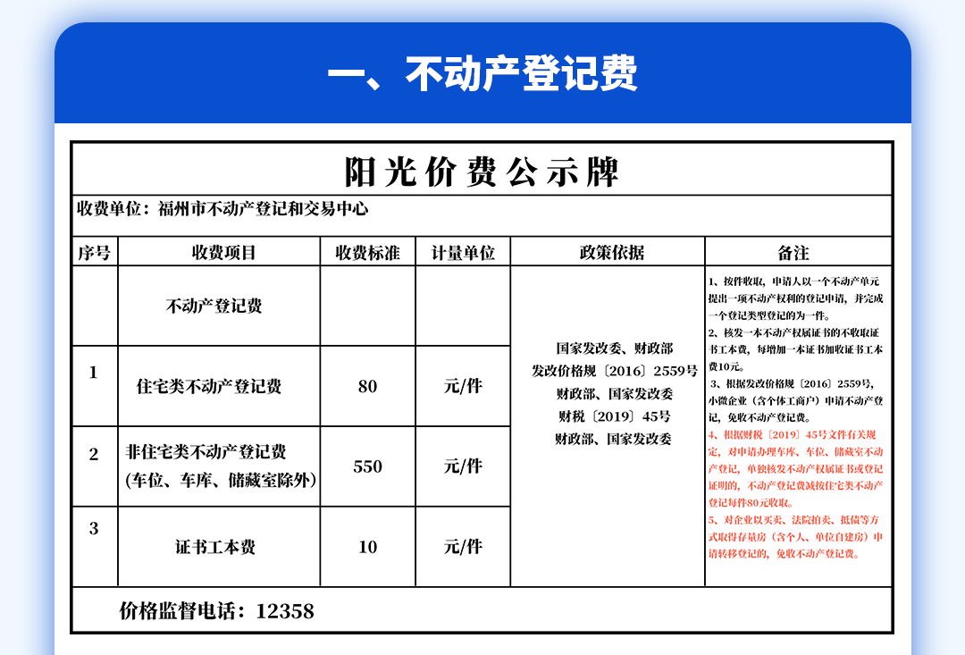
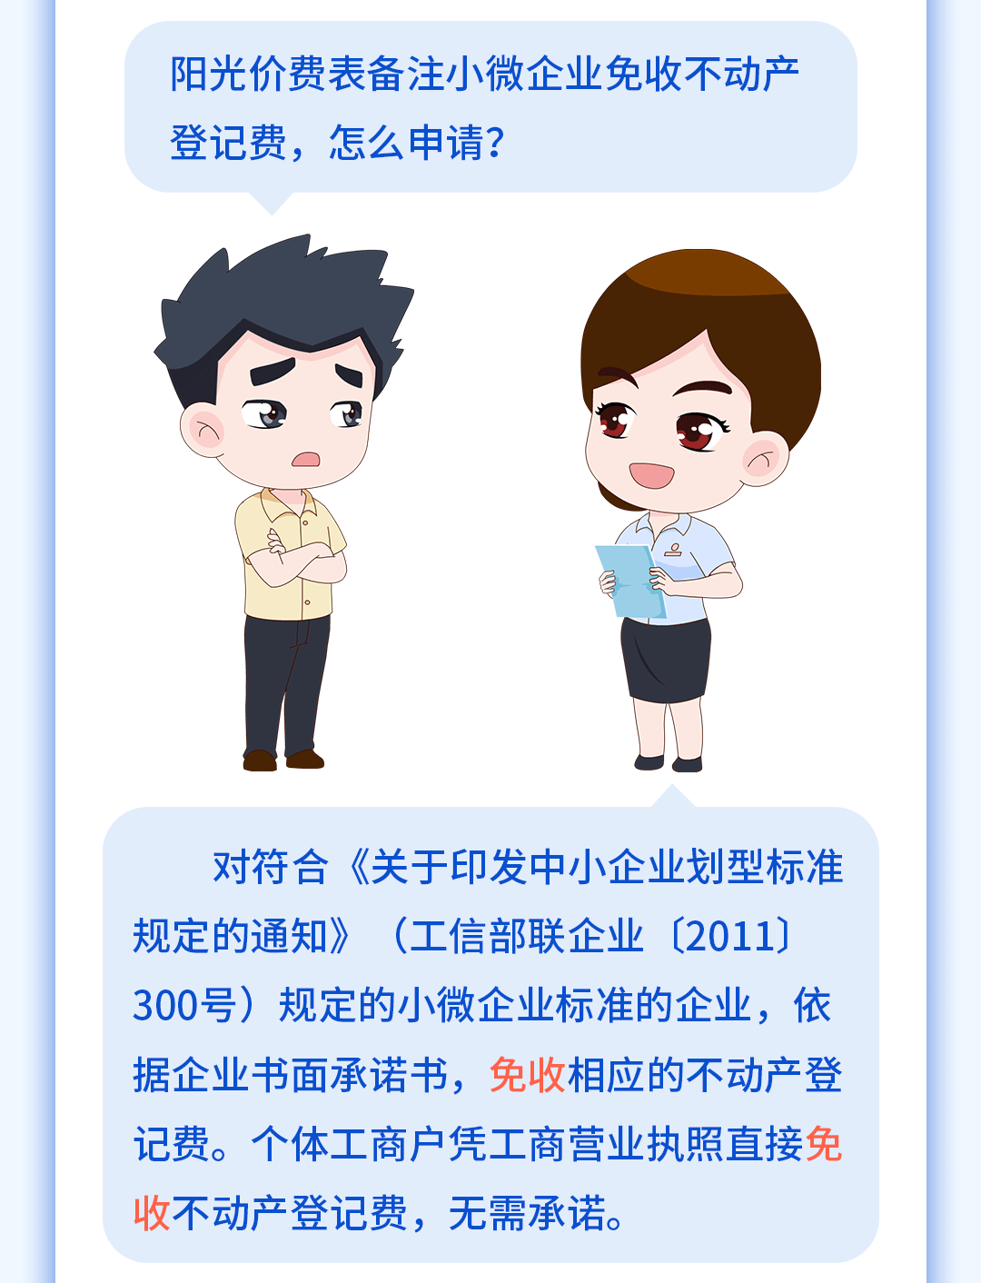
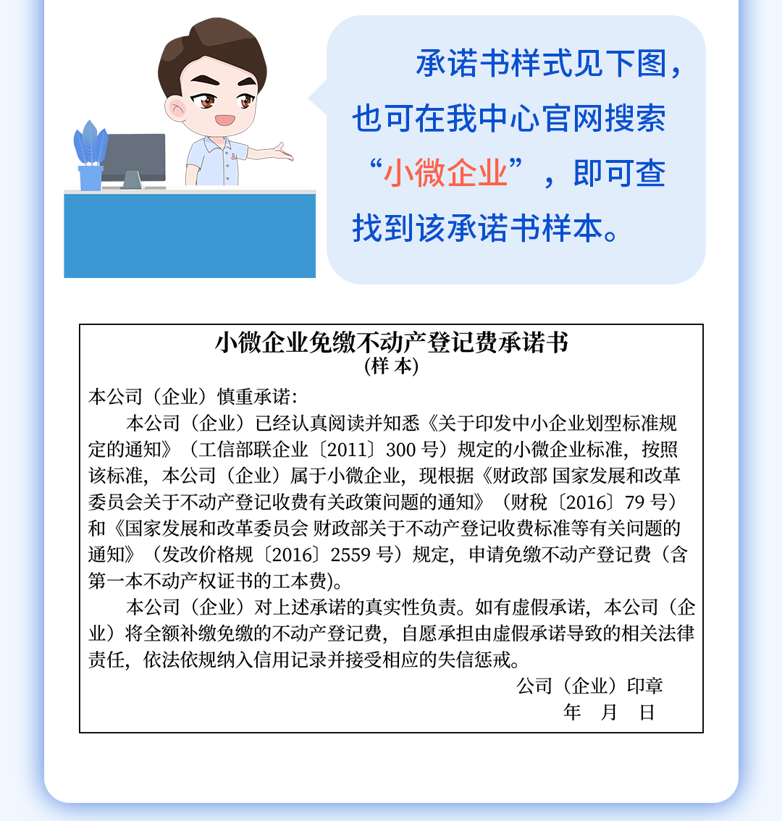

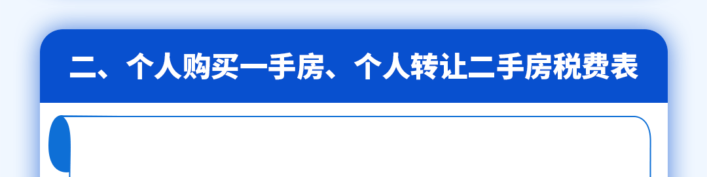

个人购买一手住宅相关税费计算表
纳  税  人 | 税种 | 适用条件 |  | 税费 | 备注
受  让  方 | 契税 | 个人购买家庭唯一住房 | 面积90平方米及以下 | 计税金额×1% | 依据：财政部 国家税务总局 住房城乡建设部《关于调整房地产交易环节契税、营业税优惠政策的通知》（财税﹝2016﹞23号）
受  让  方 | 契税 | 个人购买家庭唯一住房 | 面积90平方米以上 | 计税金额×1.5% | 依据：财政部 国家税务总局 住房城乡建设部《关于调整房地产交易环节契税、营业税优惠政策的通知》（财税﹝2016﹞23号）
受  让  方 | 契税 | 个人购买家庭第二套改善性住房 | 面积90平方米及以下 | 计税金额×1% | 依据：财政部 国家税务总局 住房城乡建设部《关于调整房地产交易环节契税、营业税优惠政策的通知》（财税﹝2016﹞23号）
受  让  方 | 契税 | 个人购买家庭第二套改善性住房 | 面积90平方米以上 | 计税金额×2% | 依据：财政部 国家税务总局 住房城乡建设部《关于调整房地产交易环节契税、营业税优惠政策的通知》（财税﹝2016﹞23号）
受  让  方 | 契税 | 个人购买家庭第三套及以上 |  | 计税金额×3% | 依据：财政部 国家税务总局 住房城乡建设部《关于调整房地产交易环节契税、营业税优惠政策的通知》（财税﹝2016﹞23号）
受  让  方 | 印花税 | 合同时间在2008年11月1日（含）后的住宅 |  | 免征 | 依据：财政部 国家税务总局《关于调整初登场交易环节税收政策的通知》财税﹝2008﹞137号
受  让  方 | 印花税 | 合同时间在2008年10月31日（含）前的住宅 |  | 计税金额×0.05% | 依据：财政部 国家税务总局《关于调整初登场交易环节税收政策的通知》财税﹝2008﹞137号

个人购买一手非住宅相关税费计算表
纳  税  人 | 税种 | 税费 | 备注
受  让  方 | 契税 | 计税金额×3% | 依据：福建省人民政府关于修改《福建省贯彻〈中华人民共和国契税暂行条例〉实施办法》中：第五条 契税的计税依据
受  让  方 | 印花税 | 计税金额×0.05%/0.025% | 依据：合同时间为2019年1月1日（含）以后的，对增值税小规模纳税人减按50%征收印花税。（财税﹝2019﹞13号）

个人转让住宅相关税费计算表（核定征收）
纳税人 | 税种 | 适用条件 |  | 税费 |  | 备注
出  让  方 | 增值税及附加 | 取得不动产权证未满2年 |  | 增值税 | 计税金额×5% | 依据：合同时间为2019年1月1日（含）以后的，对增值税小规模纳税人减按50%征收附加税（包括城市维护建设税、地方教育附加、教育费附加）。（财税﹝2019﹞13号）
出  让  方 | 增值税及附加 |  |  | 城市维护建设税 | 增值税额×7%
出  让  方 | 增值税及附加 |  |  | 地方教育附加 | 增值税额×3%
出  让  方 | 增值税及附加 |  |  | 教育费附加 | 增值税额×2%
出  让  方 | 增值税及附加 | 取得不动产权证满2年  （含2年） |  | 免征
出  让  方 | 个人所得税 | 个人转让普通住宅（未满5年的/满5年但非唯一） |  | 计税金额×1% |  | 依据：国家税务总局 福州市税务局《关于个人房屋转让所得税有关问题的公告》（2018年第3号）  依据：福建省住房城乡建设厅《关于》促进房地产市场平稳发展的若干意见》：我市现五城区享受优惠普通商品住房条件为：住宅小区建筑容积率在1.0（含1.0）以上，且单套建筑面积在144平方米及以下。
出  让  方 | 个人所得税 | 个人转让非普通住宅（未满5年的/满5年但非唯一） |  | 计税金额×1.5%
出  让  方 | 个人所得税 | 个人转让自用5年以上且为家庭唯一生活用房 |  | 免征
出  让  方 | 土地增值税 | 转让住宅 |  | 免征 |  | 依据：财政部 国家税务总局《关于调整初登场交易环节税收政策的通知》财税﹝2008﹞137号
出  让  方 | 印花税 | 转让住宅 |  | 免征 |  | 依据：财政部 国家税务总局《关于调整初登场交易环节税收政策的通知》财税﹝2008﹞137号
受  让  方 | 契税 | 个人购买家庭唯一住房 | 面积90平方米及以下 | 计税金额×1% |  | 依据：财政部 国家税务总局 住房城乡建设部《关于调整房地产交易环节契税、营业税优惠政策的通知》（财税﹝2016﹞23号）
受  让  方 | 契税 | 个人购买家庭唯一住房 | 面积90平方米以上 | 计税金额×1.5% |  | 依据：财政部 国家税务总局 住房城乡建设部《关于调整房地产交易环节契税、营业税优惠政策的通知》（财税﹝2016﹞23号）
受  让  方 | 契税 | 个人购买家庭第二套改善性住房 | 面积90平方米及以下 | 计税金额×1% |  | 依据：财政部 国家税务总局 住房城乡建设部《关于调整房地产交易环节契税、营业税优惠政策的通知》（财税﹝2016﹞23号）
受  让  方 | 契税 | 个人购买家庭第二套改善性住房 | 面积90平方米以上 | 计税金额×2% |  | 依据：财政部 国家税务总局 住房城乡建设部《关于调整房地产交易环节契税、营业税优惠政策的通知》（财税﹝2016﹞23号）
受  让  方 | 契税 | 个人购买家庭第三套及以上 |  | 计税金额×3%
受  让  方 | 印花税 | 受让人为自然人 |  | 免征 |  | 依据：财政部 国家税务总局《关于调整初登场交易环节税收政策的通知》财税﹝2008﹞137号
受  让  方 | 印花税 | 受让人为非自然人 |  | 计税金额×0.05%/0.025%  （对增值税小规模纳税人印花税减半征收） |  | 依据：合同时间为2019年1月1日（含）以后的，对增值税小规模纳税人减按50%征收印花税。（财税﹝2019﹞13号）
注：1、拍卖房屋按3%的税率核定征收个人所得税。
2、直系亲属之间（含父母、子女、兄弟姐妹等）赠与可免征增值税、土地增值税、个人所得税，契税按3%征收。
4、个人将取得未满2年的住房对外销售的，增值税按全额征收。
5、国家税务总局 财政部 建设部关于加强初登场税收管理的通知（国税发﹝2005﹞89号）规定：个人购买住房以取得的房屋产权证或契税完税证明上注明的时间作为其购买房屋时间。

个人转让非住宅相关税费计算表（核定征收）
纳  税  人 | 税种 | 税费 |  | 备注
出  让  方 | 增值税及附加 | 增值税 | 计税金额×5% | 依据：合同时间为2019年1月1日（含）以后的，对增值税小规模纳税人减按50%征收附加税（包括城市维护建设税、地方教育附加、教育费附加）。（财税﹝2019﹞13号）  依据：按月纳税的月销售额或营业额不超过10万元缴纳义务人免征教育费附加、地方教育附加。（财税[2016]12号）
出  让  方 | 增值税及附加 | 城市维护建设税 | 增值税额×7%
出  让  方 | 增值税及附加 | 地方教育附加 | 增值税额×3%
出  让  方 | 增值税及附加 | 教育费附加 | 增值税额×2%
出  让  方 | 个人所得税 | 计税金额×1.5% |  | 依据：国家税务总局福州市税务局《关于个人房屋转让所得税有关问题的公告》（2018年3号）
出  让  方 | 土地增值税 | 计税金额×6% |  | 依据：国家税务总局福建省税务局《关于土地增值税若干问题的公告》（2018年第21号）
出  让  方 | 印花税 | 计税金额×0.05%/0.025%  （对增值税小规模纳税人印花税减半征收） |  | 合同时间为2019年1月1日（含）以后的，对增值税小规模纳税人减按50%征收印花税。（财税﹝2019﹞13号）
受  让  方 | 契税 | 计税金额×3% |  | 依据：福建省人民政府关于修改《福建省贯彻〈中华人民共和国契税暂行条例〉实施办法》中：第五条 契税的计税依据
受  让  方 | 印花税 | 计税金额×0.05%/0.025%  （对增值税小规模纳税人印花税减半征收） |  | 合同时间为2019年1月1日（含）以后的，对增值税小规模纳税人减按50%征收印花税。（财税﹝2019﹞13号）
注：1、个人转让非住宅(非自建)的，增值税按差额征收
2、在福州市不动产登记和交易中心因房屋转让产生的个人所得税、土地增值税是核定征收，若能提供购房发票申请按实征收请前往主管税务机关办理。
